СИНЕРГИЯ ПАРТНЕРСТВА
КУРС: СЕМЕЙНЫЕ И ПАРТНЕРСКИЕ ОТНОШЕНИЯ
СОЗДАНИЕ СЧАСТЛИВОГО ИЗОБИЛЬНОГО ПАРТНЕРСТВА В ЛОГИКЕ ПРОФИЦИТА
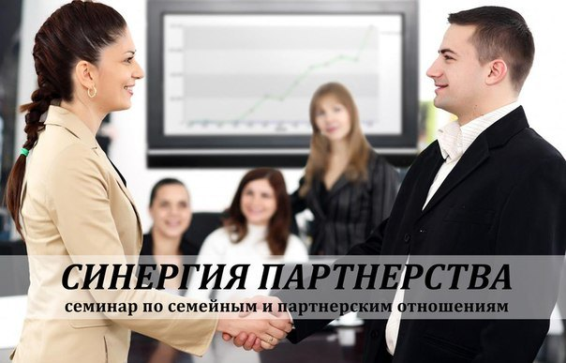
Этот практический семинар крайне полезен людям, заинтересованным в раскрытии механизмов партнерства, осуществлении перехода от компенсаторной модели партнерства к синергетическому взаимодействию, взаимному усилению и раскрытию потенциала себя и партнера, переходу на новый уровень качества жизни.
Семинар сочетает древние традиции и современный взгляд на партнерство, включая такие тренды времени как синергия, или взаимное усиление, вхождение в поток, системное видение, раскрытие потенциала и согласование компетенций.
Для понимания этой темы семинар выстроен в сочетании нескольких подходов психологии: трансперсонального, интегративного, рационально-логического, процессуального, сценарного аналитического и архетипической психологии, а также авторские методики, проверенные 20-ти летней практикой. Эта эксклюзивная компоновка является очень результативной с точки зрения объема знаний, полноты ощущений и индивидуального результата каждого участника. И делает целостным видение картины взаимоотношений и возможным развитие и трансформацию.
Мы также осуществим небольшое погружение в глубинную архетипическую природу личности человека, которую впервые описал Карл Густав Юнг в своей аналитической психологии. «Архетип (Archetype, греч. arche -начало и typos - образ; первообразы) - врожденный, унаследованный паттерн психологических проявлений, связанный с инстинктами и воплощающийся при достаточной активации в поведении или эмоциях». Работая с архетипами, вы открываете в себе и приращиваете нужные компетенции, сознание приобретает новые модели отношений с людьми и управления собой. Понимаете глубинную природу отношений.
Работа осуществляется в трех важных областях жизни: бизнес, семья, личностное развитие. Результатом участия является формирование моделей поведения и таких навыков, как гибкость в поведении, стратегирование и глобальное мышление, видение на несколько ходов вперед, определение лучшего варианта движения в сложной многоплановой ситуации, нахождение в состоянии уверенности, радости и спокойствия и многие другие ресурсы, необходимые современному активному человеку. Ощущение целостности себя и другого человека, формирование синергетической системы семьи или партнерства. Создание счастливого изобильного партнерства в логике профицита.
Программа семинара:
1. Изучение механизмов синергии в партнерском взаимодействии и сценариев развития.
2. Архетипические пары: понимание конфликтных, коммуницирующих и синергетических пар. Стиль компенсации и стиль взаимного усиления и роста в партнерстве. Понимание механизма развития друг друга. Взращивание взрослых архетипов.
3. Устранение из взаимодействия моделей компенсации за счет партнера, негативных интервенций и непродуктивных эмоций. Формирование взрослых осознанных отношений.
4. Прояснение ролей в семье, исключение наложения потенциалов, согласование компетенций и видение общего пути семьи , и персонального движения каждого в общей системе.
5. Формирование гармоничного синергетического союза мужчины и женщины. Построение равных энергонаполняющих счастливых отношений.
Результаты всего курса:
- Переход на ваш персональный “next level”, качественно новый уровень эффективности, результативности и уровень качества жизни в целом.
- Гармонизация между тем, что вы должны и что вам необходимо с тем, что вы хотите и вашим талантом .
- Видение миссии и вашего предназначения, формирование системы целеполагания из персонального потенциала и вашей «ядерной компетенции».
- Выстраивание партнерства, как синергетического механизма обладающего неограниченным количеством ресурсов.

Каждый модуль программы - это последовательное действие в направлении результата. В то же время, каждый практический семинар является полностью завершенным как в содержательном, так и в структурно - технологическом смыслах.

Автор проекта и ведущий тренер-модератор:
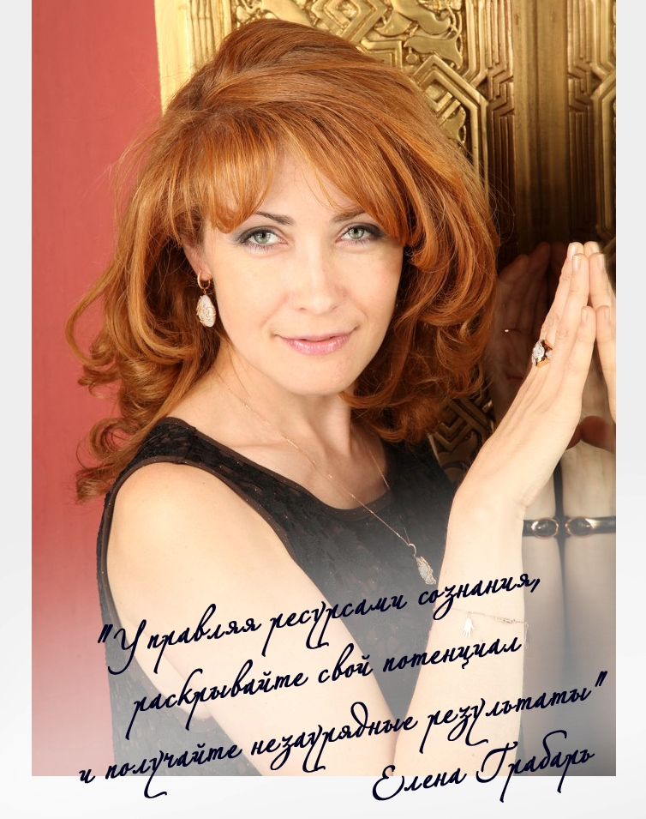
Грабарь Елена Николаевна – Управляющий партнер Академии ментальной эволюции человека», руководитель «Центра практической психологии и бизнес-консалтинга», бизнес-тренер, коуч, персональный консультант, с 1993г на рынке бизнес-консалтинга, коуч «Master Certified Coach», 2004г. CII (Coaching International Institute, Canada).
Профессиональная компетенция: Разработка и проведение открытых и корпоративных тренинговых программ, конференций и событий в области управления ресурсами сознания, раскрытия человеческого потенциала. Проведение индивидуальных консультаций, ВИП- коучинг. Разработка и проведение инновационных тренинговых проектов, программ по интерактивному моделированию.
Автор и организатор нескольких российских и международных проектов, среди них: Интерактивная конференция для руководителей «Гений – искусство вызова» Сочи 2010г, Тренинговая конференция «Путешествие по Италии» 2008г, Интерактивный театр «I – Teatro» Москва, «Англия – Земля королей. Лондон - город гениев», Лондон, Эдинбург 2012г, «Стратегии Гениев» Израиль 2013г и др.
Официальный сайт организации: www.academy-club.org
Личный блог тренера: http://academy-club.org/stati/
Видеообращение: http://www.youtube.com/watch?feature=player_embedded&v=NKEBwLeaid4
4-5 декабря 2013 года в Москве.
Стоимость участия в семинаре 10000 рублей при оплате до 20 ноября, 12000 рублей при оплате до 30 ноября, 14000 рублей по факту.
Справки по телефону: 8-923-1000-449 Инна Николаевна, скайп in357na,
+7 915 048 74 18 Елена Николаевна

